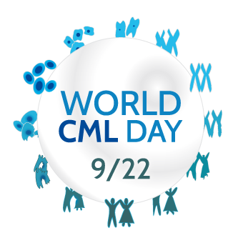

**Rahvusvaheline Kroonilise Müeloidse Leukeemia patsiendi päev**

**KUTSE**

**1 Oktoober 2016**

PERERESTORAN SELLER

Klooga mnt 6a, Tabasalu

[**http://www.restoranseller.ee**](http://www.restoranseller.ee)

Laupäev, 01.10

13.30 Saabumine, “Teretulemast” kohv

14.00 Seminar:

“15 aastat kooselu KML-ga “ *Ene Pajula, patsient*

„Tööhõive reformiga seotud muudatused“*Reelika Kirpu*, *PERH*

16.00 Hiline lõunasöök ja diskussioon

